**海信集团网络科技公司2017年校园招聘简章**

**一、公司介绍**

**海信集团（**<http://www.hisense.com.cn>）**：**海信集团是特大型电子信息产业集团公司，成立于1969年。是国家首批创新型企业，国家创新体系企业研发中心试点单位，中宣部、国务院国资委推举的全国十大国企典型，全国唯一一家两获“全国质量奖”的企业，拥有国家级企业技术中心、国家级博士后科研工作站、国家863成果产业化基地、国家火炬计划软件产业基地、数字多媒体技术国家重点实验室。

进入21世纪，海信以强大的研发实力为后盾，以优秀的国际化经营管理团队为支撑，加快了产业扩张的速度，已形成了以数字多媒体技术、现代通信技术和智能信息系统技术为支撑，涵盖多媒体、家电、通信、智能信息系统和现代地产与服务的产业格局。2015年海信集团实现销售收入990亿元，利润60亿，在中国电子信息百强企业中名列前茅。

**海信网络科技公司（**<http://www.hisense-transtech.com.cn>**）：**青岛海信网络科技股份有限公司成立于1998年10月，是海信集团发展战略中信息板块的核心力量。公司秉承海信集团“高科技、高质量、高水平服务、创国际名牌”的发展战略，围绕城市交通、交通运输、轨道交通等三大产业方向，立足自主研发，专业从事智能交通领域核心技术研究，研发具有自主知识产权的智能交通系统系列产品。

海信网络科技作为国家规划布局内重点软件企业，是中国智能交通协会常务理事单位、交通标准化理事会常务理事单位。主持参与15项交通领域国家、行业标准的制定（13项国家标准，2项行业标准）。承担了国家科技部、发改委、工信部等26项国家科技攻关与新技术产业化项目。申请了447项专利和软件著作权，其中发明专利133项，是国内智能交通领域申报专利和软件著作权数量最多的企业。近年，公司利用多年在智能交通领域积累的技术和工程经验，产业向智慧城市领域拓展，未来将会在公共安全、公用事业、政务大数据方向进行布局，开拓智慧城市市场。

公司在华北、东北 、华东、西北、西南、华南、山东等区域建立11个办事处，形成覆盖全国的销售网络，为全国客户提供咨询设计、软硬件开发、工程实施和本地化运维服务等一体化解决方案。

海信智能交通已经成功覆盖全国大部分地区，为诸如北京奥运、广州亚运、上海世博、济南全运会、贵阳民运会等全国重大活动的交通系统提供系统保障。成功实施北京、青岛、苏州、成都、贵阳、长春、济南、太原、南昌等城市道路交通管理工程，北京、厦门、广州、成都、常州、济南、无锡、枣庄等地的快速公交建设工程，上海浦东有轨电车智能系统、北京地铁15号线、沈海、青银、哈绕等地高速公路机电工程和国内第一长、世界第三长的海底隧道--青岛胶州湾隧道工程、青岛市城市道路智能交通管理服务系统等项目。海信智能交通的核心产品在国内城市智能交通管理市场位居前列。

**二、公司的人才理念**

**人才战略：**求人，用人，育人，晋人，留人。

**人才观念：**胜任本职工作就是人才，创新开拓就是优秀人才。

**人才管理体系：**以学习型组织培育人、以项目为载体锻造人、以机制优化激励人、以企业文化凝聚人。

**人才结构：**公司现有员工近1000人，智能交通、计算机、自动控制及通讯领域的高素质专业技术人才占比50%以上，硕士及以上人才占比30%以上，员工平均年龄31岁。

**人才招聘：**通过独特的海选、素质测评、英语测试、笔试、面试五道严格的招聘流程，海信网络科技每年从全国知名高校及社会引进百余名中高级人才。

**人才培训：**拥有专业的培训中心，分别从HLP（领导力培训项目）、HCP（价值观培训项目）、HPP（专业性培训项目）、HTP（普及性培训项目）四大模块角度出发，每年开设课程百余种，接受培训的员工数量达到2000多人次。

**人才激励：**海信网络科技建立了具有充分内部公平性和外部竞争性的薪酬福利和中长期激励体系，辅以高业绩导向的绩效考评体系，科学评价员工业绩，诊断员工不足，帮助员工成长，并让员工分享到海信网络科技快速成长的果实。

**三、2017年校园招聘岗位信息**

|  |  |  |
| --- | --- | --- |
| **岗位名称** | **需求专业** | **工作职责** |
| 软件实施工程师 | 计算机、自动化、软件等相关专业 | 智能交通行业软件实施工作。包括：  1、客户需求调研、编制软件实施方案；  2、进行系统的部署调试；  3、客户培训，完成系统上线。 |
| 外场实施工程师 | 计算机、电子、自动化、通信、机电等专业 | 智能交通系统外场实施工作。包括：   1. 系统实施点位勘察、设计； 2. 通用及专用设备的安装调试； 3. 土建及分包工程的监督实施管理； 4. 其他现场实施工作。 |
| 交通专业实施工程师 | 交通专业 | 交通信号系统配置与调优，包括：  1、智能交通方案配时；  2、参与项目优化方案设计；  3、分析调优问题、提出可行解决方案，完成系统调优；  4、承担专项系统的勘察、设计、实施工作。 |
| 通信实施工程师 | 通信技术、电子技术、计算机应用、机电工程等相关专业 | 轨道交通通信系统实施工作，包括：  1、从事通信及专项系统实施、管理工作。 2、参与设计联络、系统图纸设计。 3、能够分析并解决系统实施过程中的问题 4、系统运维的技术支持。 |
| 综合监控实施工程师 | 自动化、计算机等相关专业 | 轨道交通综合监控系统实施工作，包括；  1、各子系统技术文档的编制； 2、参与综合监控系统软件的组态开发； 3、组织或参与系统单体调试、联合调试； 4、参与综合监控系统施工。 |
| 服务工程师 | 交通、计算机、通信、电子、自动化等专业 | 负责用户系统的运维服务工作，包括：  1、项目现场巡检，及时发现问题并处理；  2、用户故障报修的响应与服务；  3、服务商的管理；  4、服务数据统计与分析。 |
| 销售助理 | 不限专业 | 市场项目相关的辅助支持工作，包括：  1、协助市场信息的统计管理； 2、协助项目投标商务支撑工作；  3、其他销售支持工作。 |
| 研发工程师 | 计算机、电子专业 | 产品研发工作，包括：   1. 产品详细设计 2. 编码开发 |
| 测试工程师 | 计算机、电子专业 | 产品测试工作，包括：   1. 编制测试方案、用例 2. 完成产品测试 |

**四、简历投递**

感兴趣的同学，可以通过以下渠道提前投递个人简历：

（1）PC端：登录海信集团招聘官网：<http://hisense.zhiye.com/>,在“校园招聘”板块，搜索网络科技公司，浏览相关职位并投递简历，只能投递一份简历；

（2）手机端：关注“海信网科招聘”微信公众号，在“热招职位”板块，找到校园招聘栏目，浏览并投递微简历（收到微简历后，我们会第一时间邀请您更新并完善简历）。



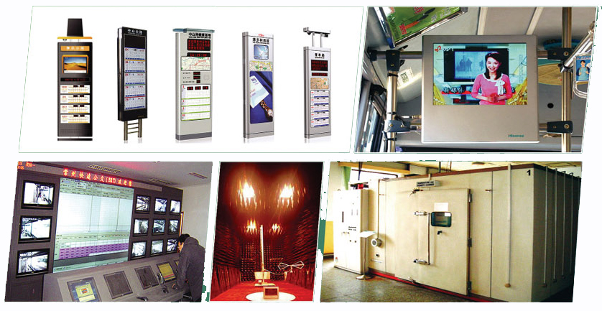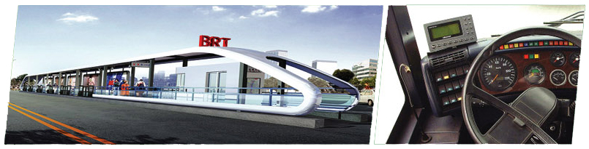

**技术的海信欢迎您！海信网络科技公司将为您提供自由翱翔的空间！**